卫生院门诊、急诊流程
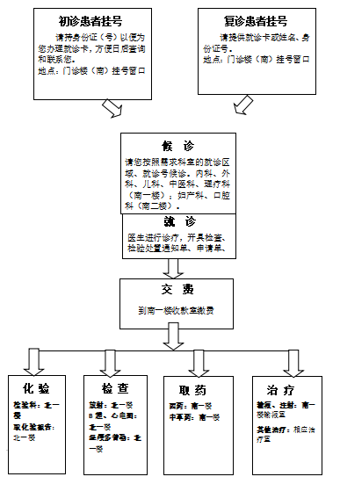
2、就诊期间应知晓的相关事务（1）我院为无假日医院，节假日均安排有医生值班。（2）您可以直接进入诊室挂号就诊。（3）门诊一楼大厅有服务台，为您提供就医咨询、导诊咨询、预约咨询、健康教育咨询、投诉接待等服务，免费为您提供轮椅、担架、开水和茶杯等便民服务。（4）70岁以上老人、残疾人、军人可优先就诊；在候诊的过程中如出现病情加重或突然晕倒等突发事件，请立即向分诊护士或医生呼救，我们会安排您优先就诊或采取应急处理措施。（5）就诊过程中，如果您对门诊的服务有不满意的地方，或对医院有合理化的建议，或希望得到帮助时，您可以向门诊办公室提出建议。
3、注意事项及应遵守的规章制度一、门诊病人就医应先到门诊挂号室挂号，领取病历（初诊病人）， 根据自己病情选择相应专业：内科、外科、康复科、妇产科、老年病科、口腔专科、耳鸣耳聋专科。如您不知道挂哪个专业的号，可向咨询台分诊导诊工作人员咨询。二、你选择医师看病，请你到挂号室前专家宣传栏选择你满意的医师，并记好医师的科室和姓名，向挂号员讲明。三、在就诊候诊时，应听从分诊导诊护士的引导，按顺序应诊，不要大声喧哗，不要吸烟，要保持环境的清洁卫生。四、您患的是多科疾病或疑难疾病，可到门诊部申请门诊专家会诊。五、做化验、超声、胃镜、腹部DR、等检查时，不能饮水、吃饭；化验抽血在一楼化验室，不受饮食影响的化验，医院提供全天抽血服务。六、门诊一楼设有收费点，交费请自觉排队等候。七、您的病情需要住院，请你到一楼咨询台分诊导诊处，由我们的人员陪同您办理住院手续。八、院外没有设立任何坐诊专家和分院，提醒你谨防医托，避免上当受骗。九、管好您的财物，严防被盗。十、我院为无假日医院，星期六、日及节假日照常上班。您就诊过程中还有什么困难，请到咨询台分诊导诊处寻求帮助。如有工作人员把你介绍到院外取药、检查或住院，请您到院部投诉。您如对我院工作人员服务态度、医疗和护理质量、医院管理等方面有意见，或有医务人员向您索要钱、物等情况，请向医院反映，我院将认真对待并按规定处理。

